ATH

De l’École latine à l’Athénée

– Lundi 3 avril 2017 - Hermeline JOURQUIN - L'Avenir
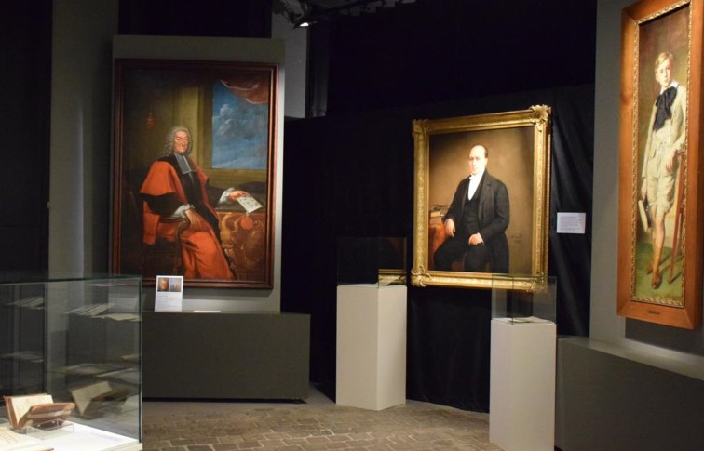
Les panneaux permettent de découvrir l’histoire illustrée par des photos, des peintures et autres documents.-ÉdA

Dès le XVe siècle, les élèves venaient à Ath pour suivre un enseignement formant des citoyens capables de «penser par eux-mêmes».
En octobre 1416, les échevins d’Ath décident de soutenir la création d’une «grande escole», qui accueille des étudiants pour un enseignement secondaire. Six siècles plus tard, l’Athénée Royal d’Ath est l’héritier de cette première école.
Dans le cadre de cet anniversaire, l’établissement scolaire et l’Amicale des anciens élèves et amis de l’A.R.A. ont souhaité organiser une exposition consacrée à l’histoire de leur école qui fête cette année ses 600 ans.
«Au début du XVe siècle, la Ville d’Ath est prospère et dynamique», raconte Pierre Papleux, passionné d’histoire et président de l’association des anciens de l’Athénée Royale d’Ath.
«Ath est devenu un centre économique important avec les draps, les toiles, le lin, mais aussi les orfèvres et les brasseurs. Diverses constructions contemporaines témoignent d’ailleurs de cette vitalité et de cette période florissante pour la ville d’Ath ».
«Par le développement de notre ville, le besoin de la création d’un enseignement secondaire de qualité se fit sentir, ce qui explique qu’en octobre 1416 le maire et les échevins patronnent la “grande escole” qu’un ecclésiastique Jacques Véron ouvre près de la fosse Brillet (actuelle rue des frères Descamps). C’est la naissance des écoles latines. Notre établissement, riche en réputation, mais pauvre en moyens va fermer ses portes en 1794 en raison de la Révolution française. Il faudra attendre 1803 pour que le conseil municipal approuve le règlement d’une école secondaire qui se tiendra dans les locaux du collège. Après la révolution, notre établissement communal va connaître la tourmente de la guerre scolaire.»
600 ans d’histoire
À l’initiative du projet, Pierre Papleux s’est entouré de diverses personnalités pour parvenir à monter l’exposition. Le préfet honoraire André Van Trimpont a entre autres sorti des greniers de l’Athénée des documents anciens. L’exposition est due aussi au travail des historiens Cécile Carlier, Jean-Pierre Delhaye, Jean-Pierre Ducastelle, Adrien Dupont, Fanny Haustrate et Laurent Dubuisson qui avec son équipe de la Maison des géants, a accueilli l’exposition.
L’exposition temporaire s’articule en trois parties.
«Elle présente les richesses des collections communales et des archives peu ou pas connues et notamment le tableau d’Henri Hanneton présentant la Cour du Collège communal en 1877, avant sa démolition pour construire le bâtiment actuel de la rue du Collège, œuvre des architectes Jean-Baptiste Mottrie et Théodore Fumiere. Une section contient une galerie de peintures représentant les anciens élèves des écoles latines puis du collège communal, qui ont marqué la vie intellectuelle et politique de notre pays».
Les panneaux explicatifs permettent de découvrir l’histoire illustrée par quelques photos, des peintures et autres documents issus des archives de l’Athénée.
De plus, un essai de reconstitution en 3D des bâtiments de 1879 réalisé par Maxime Hélin, étudiant de la Haute École en Hainaut permet de se faire une idée de l’école à l’époque.
L’exposition du «600e anniversaire de la création des écoles latines» est présentée jusqu’au dimanche 9 avril à la Maison des Géants à Ath, (rue de Pintamont). Accessible du mardi au vendredi de 10h à 17h et les week-ends et jours fériés de 14h à 18h.
Infos: 068/26.51.70; www.maisondesgeants.be

